Три самых необычных животных планеты.

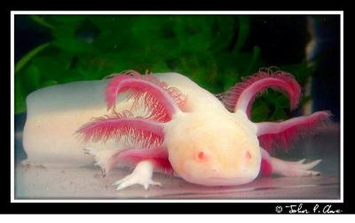
1. Аксолотль. Оказывается, личинки некоторых земноводных могут достигать половой зрелости и даже размножаться, не превратившись во взрослую особь! Аксолотль – это личинка амбистомы мексиканской – рода саламандр. Вот такие странности природы…

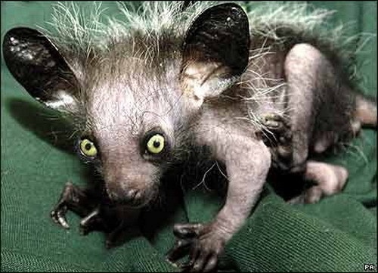

2. Ай-ай, или мадагаскарская руконожка. Странного вида зверёк из отряда полуобезьян, размером с кошку. Несмотря на такой жуткий вид, они не пьют ничью кровь и не высасывают психическую энергию, а питаются личинками и жучками.

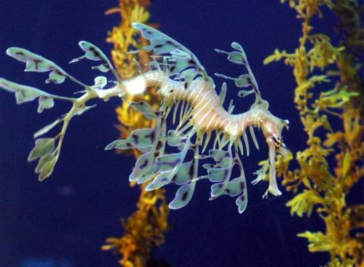

3. Лиственный морской дракон. Кажется, что на этой австралийской рыбке, похожей на морского конька, прижились какие-то водоросли. Но нет, это отростки на теле рыбы, маскирующие её и придающие ей такой растительный вид.

